Памятка населению
по действиям в условиях возможного биологического заражения

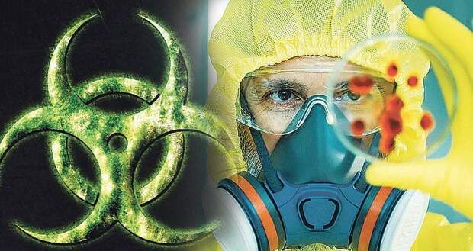
В результате применения биологического оружия возможны массовые заболевания особо опасными инфекционными болезнями людей (чума, холера, натуральная оспа, сибирская язва) и животных (чума крупного рогатого скота, ящур, сап, сибирская язва и др.), а также поражение сельскохозяйственных культур на больших площадях.
В целях предупреждения распространения биологического заражения и ликвидации возникшего очага поражения проводится комплекс изоляционно-ограничительных мероприятий.

Возбудители инфекций
Возбудителями инфекционных заболевания являются болезнетворные микроорганизмы (бактерии, рикетсии, вирусы, грибки) и вырабатываемые некоторыми из них яды (токсины). Они могут попасть в организм человека при работе с зараженными животными, загрязненными предметами – через раны и трещины на руках, при употреблении в пищу зараженных продуктов питания и воды, недостаточно обработанных термически, воздушно-капельным методом при вдыхании.

Меры защиты
От биологического оружия защищают убежища и противорадиационные укрытия, оборудованные фильтровентиляционными установками, средства индивидуальной защиты органов дыхания и кожи, а также специальные средства противоэпидемической защиты: предохранительные прививки, сыворотки, антибиотики.

Правила поведения
Нельзя без специального разрешения покидать местожительство. Без крайней необходимости не выходите из дома, избегайте места большого скопления людей.
Дважды в сутки измеряйте температуру себе и членам семьи. Если она повысилась, и вы плохо себя чувствуете, изолируйтесь от окружающих в отдельной комнате или отделитесь ширмой. Срочно сообщите о заболевании в медицинское учреждение.
Если вы не сможете сами установить характер болезни, действуйте так, как следует действовать при инфекционных заболеваниях.
Обязательно проводите ежедневную влажную уборку помещения с использованием дезинфицирующих растворов. Мусор сжигайте.
Уничтожайте грызунов и насекомых – возможных переносчиков заболеваний.
Строго соблюдайте правила личной гигиены и общественной гигиены. Тщательно, особенно перед приемом пищи, мойте руки с мылом.
Воду используйте из проверенных источников и пейте только кипяченную.
Сырые овощи и фрукты после мытья обдайте кипятком.
При общении с больным надевайте халат, косынку и ватно-марлевую повязку.
Выделите больному отдельную постель, полотенце и посуду. Регулярно их стирайте и мойте.
При госпитализации больного проведите в квартире дезинфекцию; постельное белье и посуду прокипятите в течение 15 минут в 2% растворе соды или замочите на 2 часа в 2% растворе дезинфицирующего средства. Затем посуду обмойте горячей водой, белье прогладьте, комнату проветрите.

